I. Tournage
a) Dessin de définition : bague épaulée
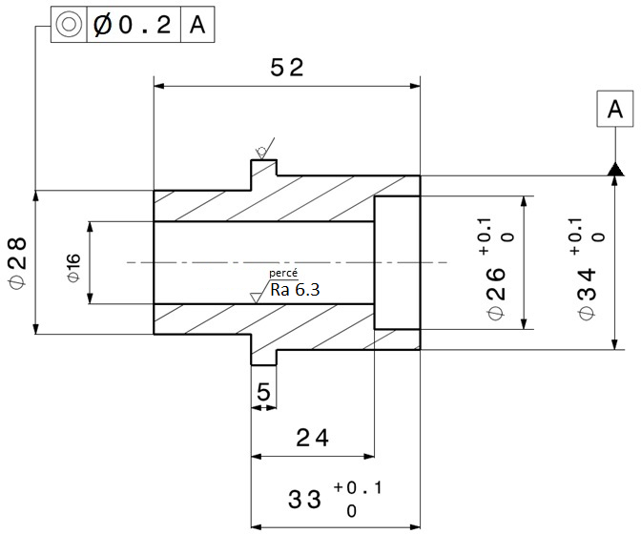
BRUT : LAMINÉ Ø40 X 55 | BAGUE EPAULÉE |  | SAUF INDICATION CONTRAIRE:  Les cotes sont en millimètres  Etat de surface : √ ^{Ra 3.2} partout  Tolérances générales : ±0.1
MATERIAU : C35  (Acier à 0,35%C) | VUE EN COUPE
 | ECHELLE 1 :1 | FEUILLE 1/1 | A4
b) Phases
PHASE N°10 |  | Nom de la pièce :
 |  | Matière :
 |  | Machine :
 |  | Désignation des opérations :
Opérations |  |  | Outils | Vc  m/min | N  tr/min | F  mm/tr | Vf  mm/min | a  mm
 | PHASE N°20 | Nom de la pièce :
 |  | Matière :
 |  | Machine :
 |  | Désignation des opérations :
 | Opérations |  | Outils | Vc  m/min | N  tr/min | F  mm/tr | Vf  mm/min | a  mm
II. Fraisage : Cale étagée
a) Dessin de définition
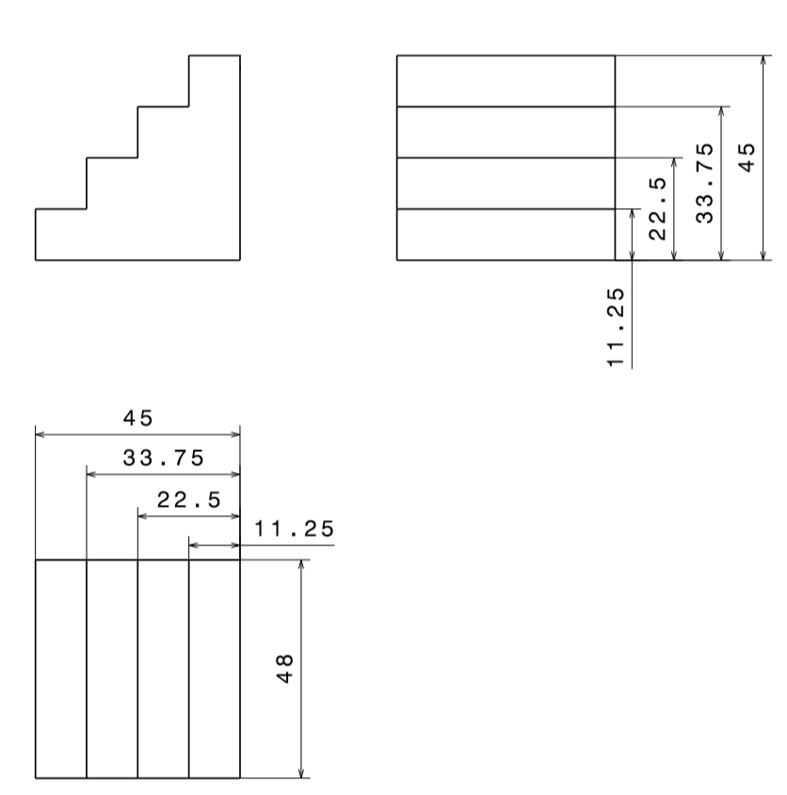
BRUT : 50X50X52 | CALE ÉTAGÉE |  | SAUF INDICATION CONTRAIRE:  Les cotes sont en millimètres  Etat de surface : √ ^{Ra 3.2} partout  Tolérances générales : ±0.1
MATERIAU : C35  (Acier à 0,35%C) | ECHELLE 1 :1 | FEUILLE 1/1
 |  |  | A4

b) Phase
PHASES 10 à 60 :  CUBAGE  DU BRUT | Nom de la pièce :
 | Matière :
 | Machine :
 | Dimensions du brut :
Opérations |  | Outils | Vc  m/min | N  tr/min | fz  mm/tr | Vf  mm/min | a  mm
PHASE 10 : Surfaçage face 1
PHASE 20 : Surfaçage face 2
PHASE 30 : Surfaçage face 3
PHASE 40 : Surfaçage face 4
PHASE 50 : Surfaçage face 5
PHASE 60 : Surfaçage face 6

PHASE N°70 | Nom de la pièce :
 | Matière :
 | Machine :
 | Dimensions du brut : Brut cubé aux cotes de 48X45X45±0.1
Opérations |  | Outils | Vc  m/min | N  tr/min | fz  mm/tr | Vf  mm/min | a  mm

